สถานีตำรวจภูธรหนามแท่ง
ขอมูลการปฏิบัติหน้าที่ งานจราจร (ตุลาคม 2567 - มีนาคม 2568)
เดือน ตุลาคม 2567
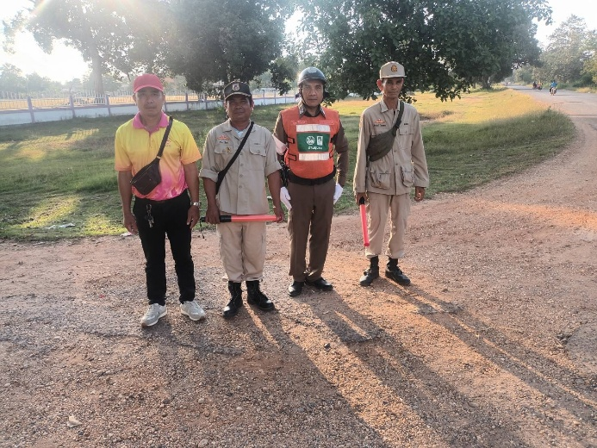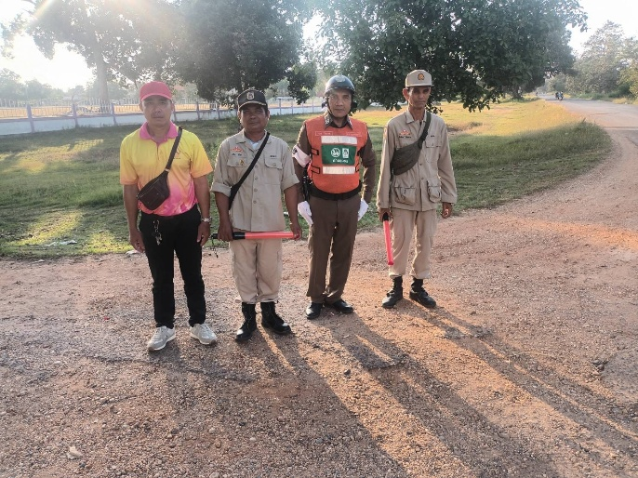
วันที่ 7 ตุลาคม 2567 เวลาประมาณ 13.30 น. ด.ต.นุกูล ไชยมาศ ผบ.หมู่(ป)สภ.หนามแท่ง พร้อมด้วย
อปพร. ได้อำนวยความสะดวกจราจรหน้าโรงเรียนบ้านสร้างถ่อ

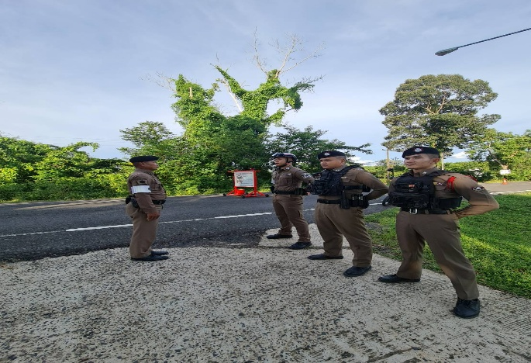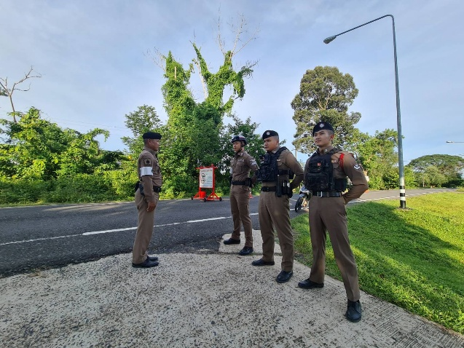
วันที่ 15 ต.ค. 2567 เวลา 13.00-15.00 น. ร.ต.อ.เดชา บุญทน รองสวป.สภ.หนามแท่ง พร้อมชุดสายตรวจ จราจร ได้ตั้งจุดกวดขันวินัยจราจรหน้า สภ.หนามแท่ง
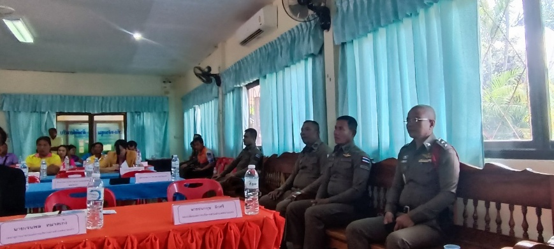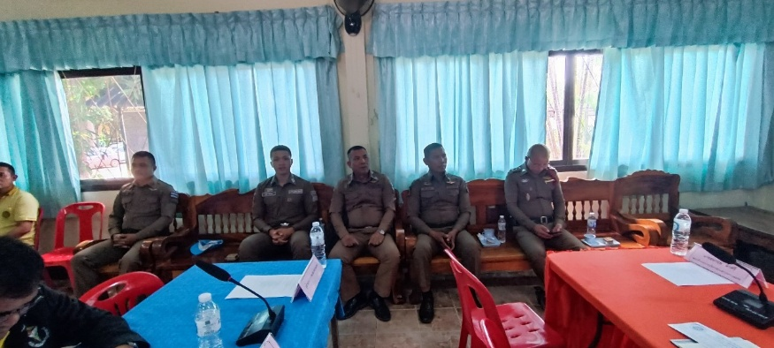
วันที่ 16 ต.ค.2567 เวลา 09.00 น. ร.ต.อ.เดชา บุญทน รองสวป.สภ.หนามแท่ง พร้อมข้าราชการตำรวจสภ.หนามแท่ง เข้าร่วมประชุมประจำเดือน ตุลาคม 2568 พูดถึงบทบาทการปฏิบัติหน้าที่ ของจราสภ.หนามแท่ง
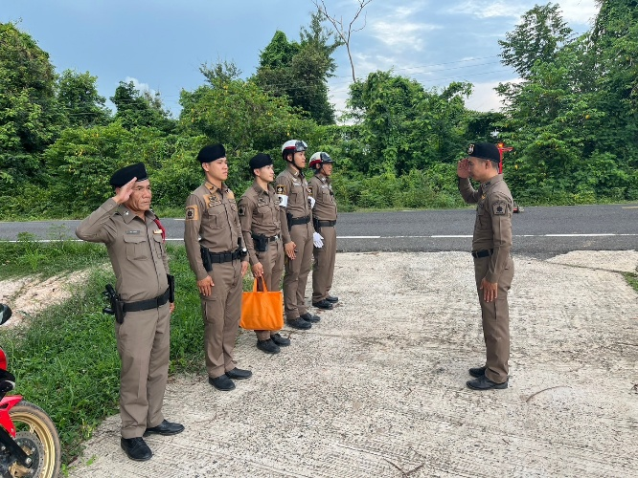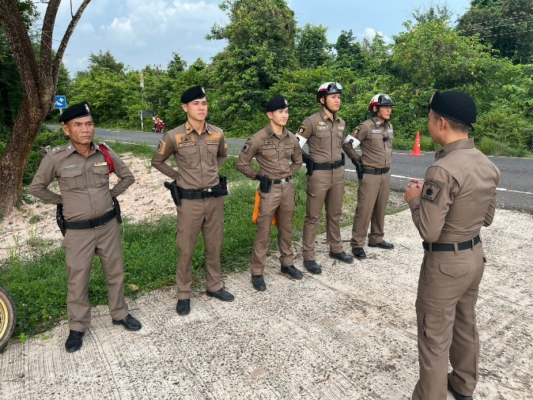
วันที่ 27 ต.ค.2567 เวลา 14.00-15.30 น. พ.ต.ท.รุ่งโรจน์ วิเศษชาติ สว.สภ.หนามแท่ง ปล่อยแถวจราจร ตั้งด่านกวดขันวินัยจราจรหน้า สภ.หนามแท่ง

